沂源县供销合作社联合社
2023年政府信息公开工作年度报告
本年度报告中所列数据的统计期限自2023年1月1日起，至2023年12月31日止。如对报告内容有疑问，请与沂源县供销合作社联合社联系（地址：淄博市沂源县军民路16号；邮编：256100；电话：0533-3242134；电子邮箱：yyxgxs@zb.shandong.cn）。
一、总体情况
2023年沂源供销合作社联合社全面贯彻落实党的二十大精神，在县委、县政府和上级社的坚强领导下，在学习贯彻落实习近平总书记重要指示，践行三提三争，牢记为农服务根本宗旨的同时将严格贯彻落实《中华人民共和国政府信息公开条例》作为一项重要的工作内容来抓，高度重视信息公开工作，成立了沂源县供销合作社联合社政府信息公开工作领导小组，形成了主要领导亲自抓，分管领导靠上抓，办公室抓落实的工作机制。全面提升政务公开质量和时效，将政务公开日常化，切实保障人民群众的知情权和参与权。
1.主动公开方面
2023年，县供销社主动开政府信息55条。其中政策法规类2条，规划计划类2条，政府会议类26条，建议提案办理类2条，财政信息类4条，政务公开组织领导类3条，信息公开指南类1条，信息公开年度报告类1条，政务公开培训类4条，政务公开工作推进类1条，部门主动公开基本目录类2条,政府开放日类2条，其他类5条。
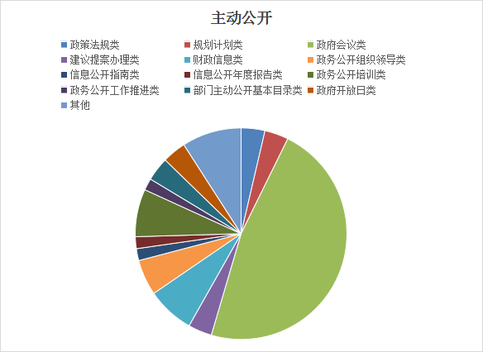

2.依申请公开工作方面
2023年，县供销社收到信息公开的申请1件，已依法依规进行了办理，较好的保障了企业和群众获取政府信息的权利。
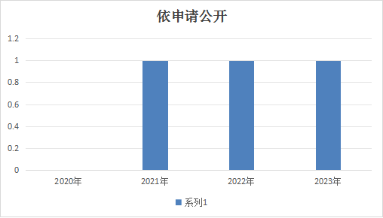

3.政府信息管理方面
一是加强政府信息主动公开目录建设，动态更新政府信息主动公开目录，明确了2023年全年的政务公开重点工作和责任分工，进一步落实“管业务就要管公开”的工作要求，根据上级要求和群众需求及时更新政府信息主动公开目录，同时根据政务公开工作需要对县供销社政务公开工作小组责任分工进行了重新调整，新增加了1名负责业务工作的工作人员，增加了业务方面的公开内容。二是严格执行政府信息全生命周期管理制度，加强文件的规范性管理，严格落实政府信息公开保密审查制度，对需要公开的政府信息进行严格的保密审查，切实做到了“涉密信息不上网、上网信息不涉密”，对沂源县供销社发行的规范性文件进行了及时清理。三是加强了政务信息公开相关法律法规的学习，重点加强了对公开流程、公开范围、信息脱敏等相关业务的学习。
4.平台建设方面
根据县政府办公室工作部署，沂源县供销社结合2023年单位工作实际，充分发挥县供销社政府信息公开工作领导小组作用，制定了《沂源县供销社2023年政务公开工作方案》，由办公室牵头负责推进、协调沂源县供销社政府信息公开工作开展，及时调整优化政府信息公开平台栏目设置，确保了各类应公开政务信息能够在我县政务公开平台及时准确公开。充分利用信息公开栏、视频号、美篇等政务媒体发布相关政府信息20余条，方便了群众及时查阅。
- 监督保障方面
根据沂源县政府政务公开工作要求，及时调整了政务公开工作领导小组，明确了主要负责同志对政务公开工作负总则，分管负责同志具体负责政务公开相关工作，除办公室工作人员外，各科室确定了1名政务公开工作联络员，对各工作人员的政务公开工作分工进行了划分，做到了分工明确，责任到人。同时根据政务公开工作需要每月进行工作会商，确保县供销社政务公开能够做到“应公开、尽公开”。制定了2023年政务公开培训计划，全年开展专题培训5次，培训人员50余人次；开展政府开放日2次，接待群众120余人，及时解答了人民群众对政府信息公开的需求。
二、主动公开政府信息情况
第二十条第（一）项
信息内容 | 本年制发件数 | 本年废止件数 | 现行有效件数
规章 | 0 | 0 | 0
行政规范性文件 | 0 | 0 | 0
第二十条第（五）项
信息内容 | 本年处理决定数量
行政许可 | 0
第二十条第（六）项
信息内容 | 本年处理决定数量
行政处罚 | 0
行政强制 | 0
第二十条第（八）项
信息内容 | 本年收费金额（单位：万元）
行政事业性收费 | 0

三、收到和处理政府信息公开申请情况
（本列数据的勾稽关系为：第一项加第二项之和， 等于第三项加第四项之和） |  |  | 申请人情况
 |  |  | 自然人 | 法人或其他组织 |  |  |  |  | 总计
 |  |  | 自然人 | 商业企业 | 科研机构 | 社会公益组织 | 法律服务机构 | 其他 | 总计
一、本年新收政府信息公开申请数量 |  |  | 1 | 0 | 0 | 0 | 0 | 0 | 1
二、上年结转政府信息公开申请数量 |  |  | 0 | 0 | 0 | 0 | 0 | 0 | 0
三  、本年度办理结果 | （一）予以公开 |  | 0 | 0 | 0 | 0 | 0 | 0 | 0
三  、本年度办理结果 | （二）部分公开（区分处理的，只计这一情形，  不计其他情形） |  | 0 | 0 | 0 | 0 | 0 | 0 | 0
三  、本年度办理结果 | （三）不予公开 | 1.属于国家秘密 | 0 | 0 | 0 | 0 | 0 | 0 | 0
三  、本年度办理结果 | （三）不予公开 | 2.其他法律行政法规禁止公开 | 0 | 0 | 0 | 0 | 0 | 0 | 0
三  、本年度办理结果 | （三）不予公开 | 3.危及“三安全一稳定” | 0 | 0 | 0 | 0 | 0 | 0 | 0
三  、本年度办理结果 | （三）不予公开 | 4.保护第三方合法权益 | 0 | 0 | 0 | 0 | 0 | 0 | 0
三  、本年度办理结果 | （三）不予公开 | 5.属于三类内部事务信息 | 0 | 0 | 0 | 0 | 0 | 0 | 0
三  、本年度办理结果 | （三）不予公开 | 6.属于四类过程性信息 | 0 | 0 | 0 | 0 | 0 | 0 | 0
三  、本年度办理结果 | （三）不予公开 | 7.属于行政执法案卷 | 0 | 0 | 0 | 0 | 0 | 0 | 0
三  、本年度办理结果 | （三）不予公开 | 8.属于行政查询事项 | 0 | 0 | 0 | 0 | 0 | 0 | 0
三  、本年度办理结果 | （四）无法提供 | 1.本机关不掌握相关政府信息 | 0 | 0 | 0 | 0 | 0 | 0 | 0
三  、本年度办理结果 | （四）无法提供 | 2.没有现成信息需要另行制作 | 0 | 0 | 0 | 0 | 0 | 0 | 0
三  、本年度办理结果 | （四）无法提供 | 3.补正后申请内容仍不明确 | 0 | 0 | 0 | 0 | 0 | 0 | 0
三  、本年度办理结果 | （五）不予处理 | 1.信访举报投诉类申请 | 0 | 0 | 0 | 0 | 0 | 0 | 0
三  、本年度办理结果 | （五）不予处理 | 2.重复申请 | 0 | 0 | 0 | 0 | 0 | 0 | 0
三  、本年度办理结果 | （五）不予处理 | 3.要求提供公开出版物 | 0 | 0 | 0 | 0 | 0 | 0 | 0
三  、本年度办理结果 | （五）不予处理 | 4.无正当理由大量反复申请 | 0 | 0 | 0 | 0 | 0 | 0 | 0
三  、本年度办理结果 | （五）不予处理 | 5.要求行政机关确认或重新  出具已获取信息 | 0 | 0 | 0 | 0 | 0 | 0 | 0
三  、本年度办理结果 | （六）其他处理 | 1. 申请人无正当理由逾期不补  正、行政机关不再处理其政府信 | 0 | 0 | 0 | 0 | 0 | 0 | 0
 |  | 息公开申请
 |  | 2.申请人逾期未按收费通知要求缴纳费用、行政机关不再处理其政府信息公开申请 | 0 | 0 | 0 | 0 | 0 | 0 | 0
 |  | 3.其他 | 0 | 0 | 0 | 0 | 0 | 0 | 0
 | （七）总计 |  | 1 | 0 | 0 | 0 | 0 | 0 | 1
四、结转下年度继续办理 |  |  | 0 | 0 | 0 | 0 | 0 | 0 | 0
四、政府信息公开行政复议、行政诉讼情况
行政复议 |  |  |  |  | 行政诉讼
结果维持 | 结果纠正 | 其他结果 | 尚未审结 | 总计 | 未经复议直接起诉 |  |  |  |  | 复议后起诉
 |  |  |  |  | 结果维持 | 结果纠正 | 其他结果 | 尚未审结 | 总计 | 结果维持 | 结果纠正 | 其他结果 | 尚未审结 | 总计
0 | 0 | 0 | 0 | 0 | 0 | 0 | 0 | 0 | 0 | 0 | 0 | 0 | 0 | 0

五、存在的主要问题及改进情况
2023年，沂源县供销合作社联合社信息公开情况还存在信息公开规范性有待加强，政府信息公开时效性有待提高，政务公开内容、形式和平台建设创新不足等问题。具体解决办法和改进措施：一是提高政务公开工作业务水平，加强政府信息公开的规范性，做到依法规范公开。二是及时公开相关信息，提升政府信息公开的时效性；三是在政务公开形式和平台创新方面及时进行突破，充分利用微信视频号、抖音等新媒体开展政府信息公开工作。
六、其他需要报告的事项
1.依申请公开政府信息处理费收费情况。
根据《国务院办公厅关于印发<政府信息公开信息处理费管理办法>的通知》（国办函〔2020〕109号）和《山东省人民政府办公厅关于做好政府信息公开信息处理费管理工作有关事项的通知》（鲁政办字〔2020〕179号）规定，本年度未收取任何信息处理费用。
2.2023年建议提案办理情况。
2023年沂源县供销社未收到人大或政协相关建议提案，无建议提案办理情况。
3.政务公开创新实践情况
一是在政务公开制度上进行了改进，根据上级要求和县政府办公室政府信息工作要求，在各科室、各企业设置了政府信息公开联络员，制定了政府信息公开定期会商制度，及时对“应公开尽公开”信息进行交流汇总，做到依法及时公开。二是在一定程度上丰富了公开形式，出了进行常规的文案公开外，还进行了图文公开和图表公开，对视频公开也进行了尝试。三是在平台建设方面有了初步创新实践，通过向相关单位学习，进一步认识到了抖音、微信视频号等新媒体的宣传作用，下一步将进行实践拓展。
4.《2023年沂源县政务公开方案》落实情况。
沂源县供销社根据《2023年沂源县政务公开方案》，结合本单位实际情况，通过加强业务学习、强化制度建设，在现有政务公开工作基础上，积极落实上级年度政务公开工作要点。一是加强组织领导，建立健全机制切实加强领导。根据沂源县政府政务公开工作要求，及时调整了政务公开工作领导小组，明确了主要负责同志对政务公开工作负总则，分管负责同志具体负责政务公开相关工作，除办公室工作人员外，各科室确定了1名政务公开工作联络员，对各工作人员的政务公开工作分工进行了划分，做到了分工明确，责任到人。二是根据政务公开工作需要每月进行工作会商，确保县供销社政务公开能够做到“应公开、尽公开”。制定了2023年政务公开培训计划，全年开展专题培训5次，培训人员50余人次；开展政府开放日2次，接待群众120余人，及时解答了人民群众对政府信息公开的需求。三是进一步拓宽信息公开渠道，把社会关注度高、与公众利益密切相关的信息作为突破口，深化政府信息公开内容。
5.需要报告的其他事项
无需要报告的其他事项。

沂源县供销合作社联合社
2024年1月20日

